Pıcea Pungens "Koster"

Özellikleri

En çok tanınan ve yaygın mavi çam ağacıdır. İlk klonla oluşmuş çamdır ve bu belki de rakiplerine karşı haksız bir avantajdır. P.Pungens'in işlenmesiyle (klonlanması) oluşmuştur. Tepesini oluşturması ve düzensizlikler ve kötü görünümden uzaklaşılması için sabırla yıllarca ilgi ister. İnce ve düzgün bir yapısı vardır. İlkbahardan sonraki yumuşak gümüş mavisi iğneler rengini kışın da bozmaz.

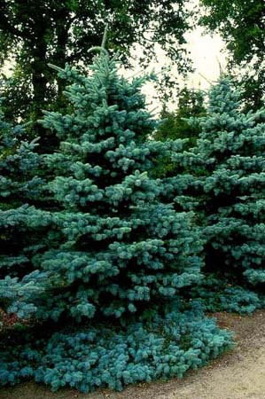

Yapraklı Ağaclar | YAPRAK  RENGİ | ÇİÇEK  RENGİ | MEYVE  (TOHUM)  RENGİ | SONBAHARDA  YAPRAK  RENGİ | çiçek açma dönemi | boy(max mt.) | çit için | bodur için | grup için | Davranış |  |  | Gelişme |  |  | Toprak |  | Işık İhtiyacı |  |  | İklim |  | Bölge |  |  |  | not
 |  |  |  |  |  |  |  |  |  | yayılıcı | dağınık | piramit form | yavaş | orta | hızlı | taze / havalanmış | kuru | güneş | gölge | yarı gölge | soğuk | ılıman | kıyı şeridi | alçak rakım | yüksek rakım | ova | not
Pıcea Pungens "Koster" | Mavi | - | - | - | - | 10 | - | - | - | - | - | - | - | - | - | - | - | - | - | - | - | - | - | - | - | - | -

